ToDo-Client 1G
Der ToDo Client 1G , auch Fullscreen ToDo gennant, ist eine kleinere Version des normalen ToDo Clients. Den Unterschied machen kleinere Features aus, welche im normalen ToDo Client standardmäßig sichtbar sind, im 1G aber über Popups ebenfalls enthalten sind. Die grundsätzlichen Funktionen entsprechen denen des ToDo Clients. Es fehlen lediglich:
- die Smartform Vorschau im unteren Bereich
- das Live-View Prozessmodell im unteren Bereich. Beide können aber im Aufgabenpopup angezeigt werden.
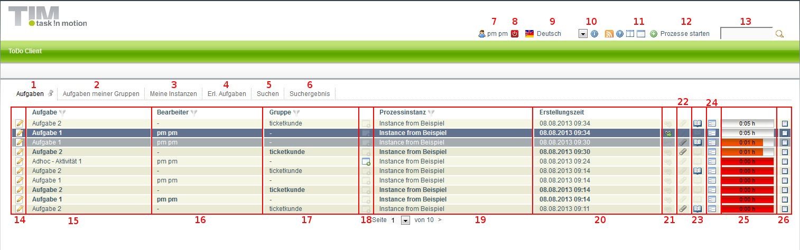todo1g_uebersichtalt.jpg

